Fruit. Фрукты.

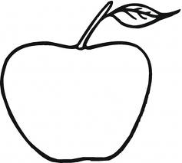 | apple apple apple apple apple __________________________________  _____________________________________________
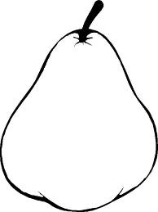 | pear pear pear pear pear  pear _______________________________________
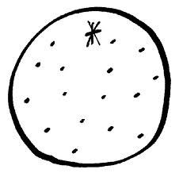 | orange orange orange  orange __________________________________
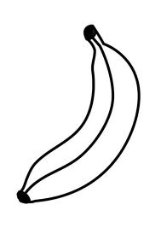 | banana banana banana  banana___________________________________
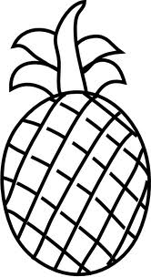 | pineapple pineapple pineapple  pineapple __________________________________
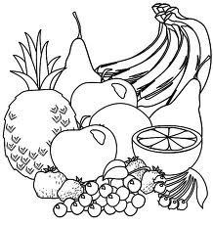 | fruit fruit fruit fruit fruit fruit  fruit __________________________________________
Find the name of fruit and write it.
Найди названия фруктов и запиши их.

NBANANAHSLOORANGEIHU __________ _________
LARAPPLEOHROTPBPEARM ___________ _________
ANLSOPINAPPLEKNNDVAU _____________________

Match and name. Соедини и назови.

 | apple | апельсин
 | orange | фрукты
 | banana | яблоко
 | pear | ананас
 | fruit | груша
 | pineapple | банан

Дорисуй и подпиши по-английски.
Finish the drawing and write in English.

____________ ___________ __________ _________
Cross out the pineapples and underline the pears.
_____

Write! Пиши!

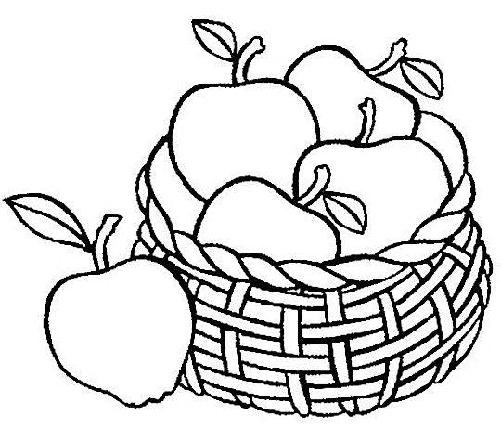
an apple many apples
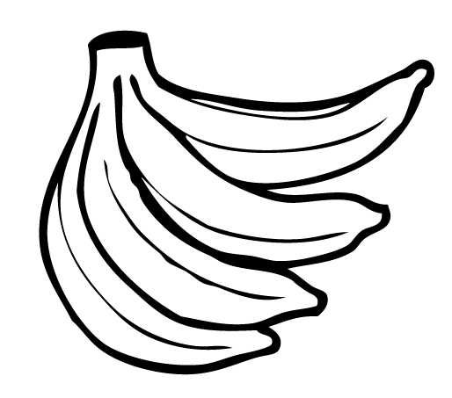
a banana many _________

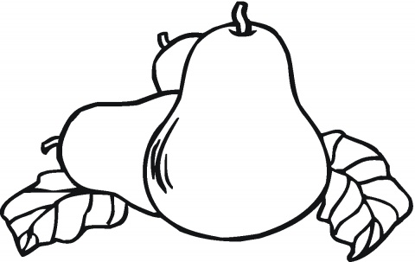
a pear _______________

Напиши названия фруктов. Раскрась их.
Write the names of fruit. Colour them.

Опиши свою картинку.
Describe your picture.
- The orange is orange.
- The apple is ______________.
- The pineapple is _______________.
- The ____________ is ____________.
- The __________________________.

Слова, которые тебе помогут:

red – красный | yellow – желтый
green – зеленый | brown – коричневый
orange – оранжевый | pink – розовый
blue – синий, голубой | purple – фиолетовый

